

Taller de MQTT

Instalación del Software

Instituto Profesional Santo Tomás
DNA Informática

Octubre 2018

Python
Descarga el instalador de Python 3.x de acuerdo a tu equipo (32bits o 64bits) desde la URL:
https://www.python.org/downloads/

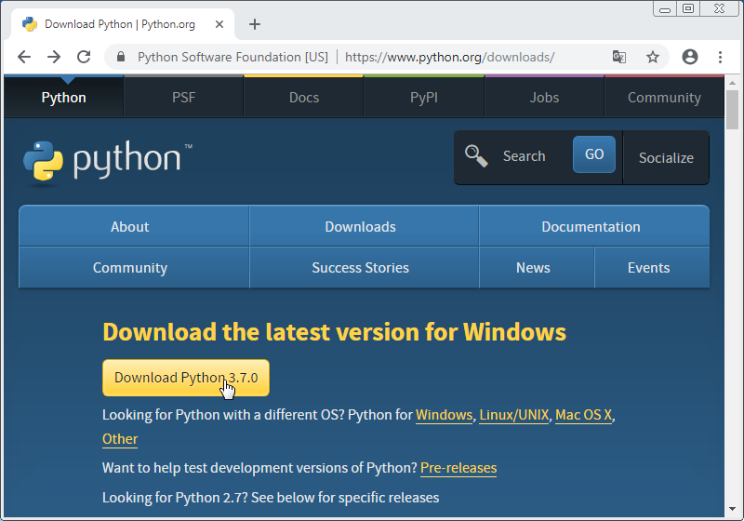

Una vez descargado ejecútalo modificando algunas opciones de acuerdo a las siguientes imágenes:

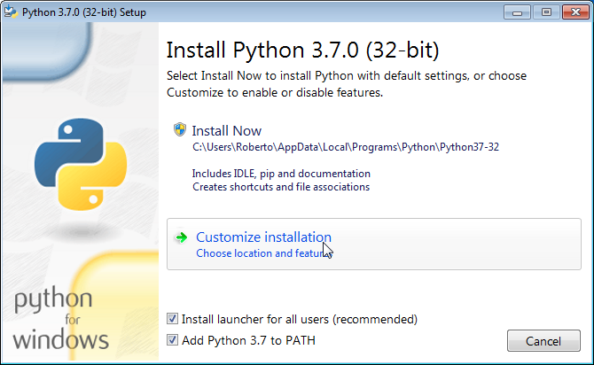
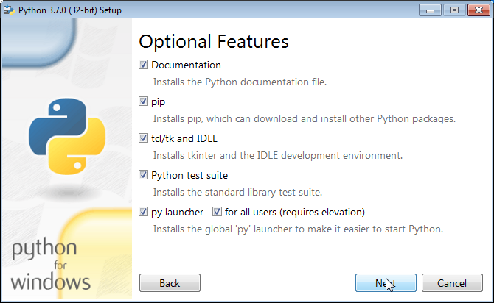
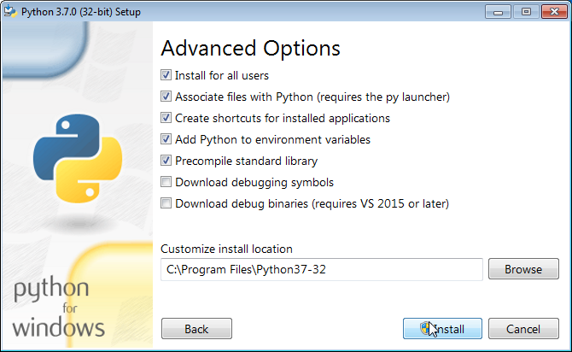

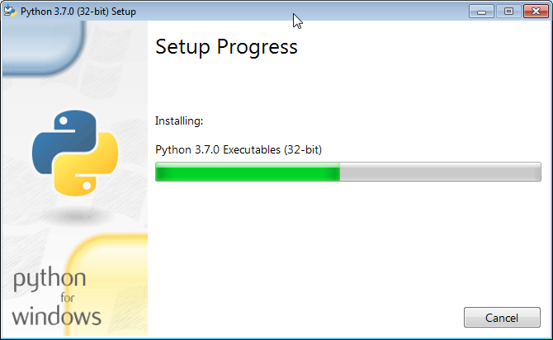

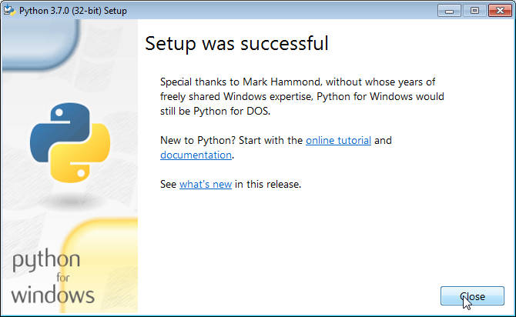

Finalmente debes instalar algunas librerías requeridas. Para ello debes ejecutar, desde el botón de inicio de Windows, el programa “cmd.exe” con privilegios de administrador

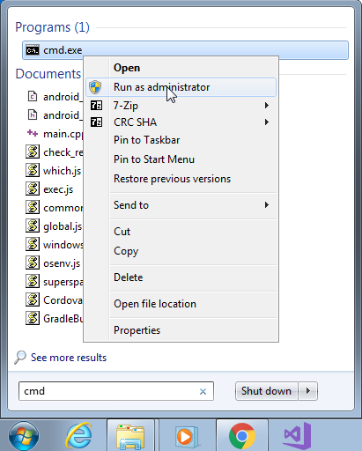

Esto abrirá una ventana de comandos en la cual debes ingresar las siguientes ordenes:
C:\> | pip install pyserial

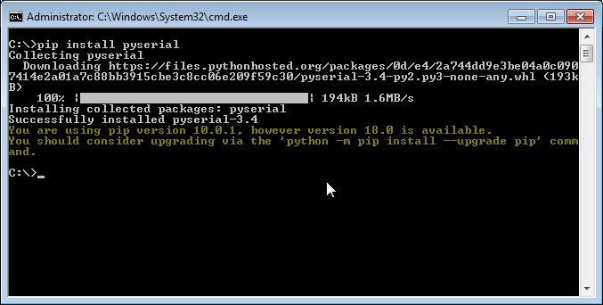

C:\> | pip install paho-mqtt

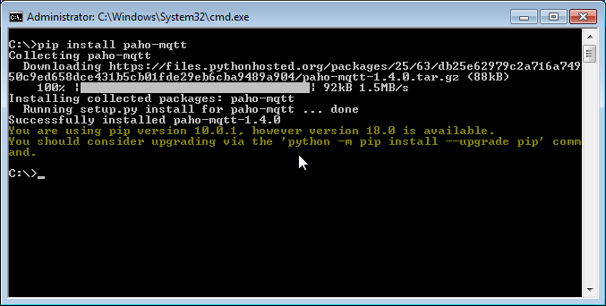

Editor Geany
Descargar el instalador de Geany desde la URL :
https://www.geany.org/Download/Releases#windowsBinaries

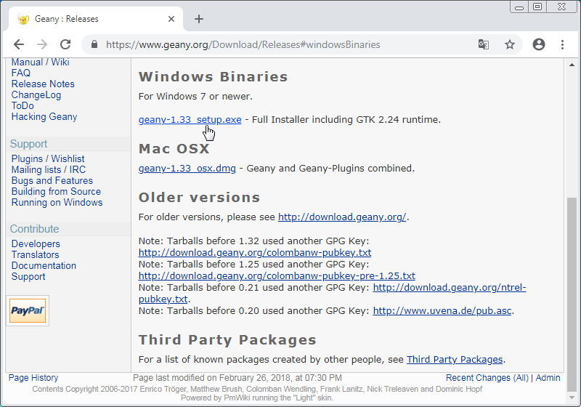

Una vez descargado el instalador ejecútalo modificando algunas opciones de acuerdo a las siguientes imágenes:

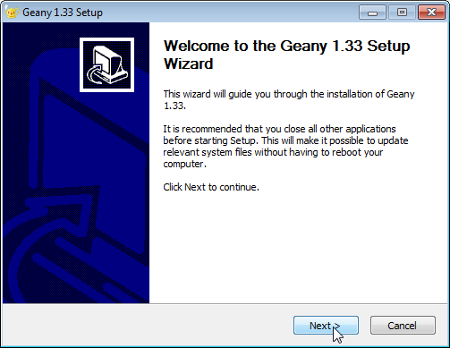
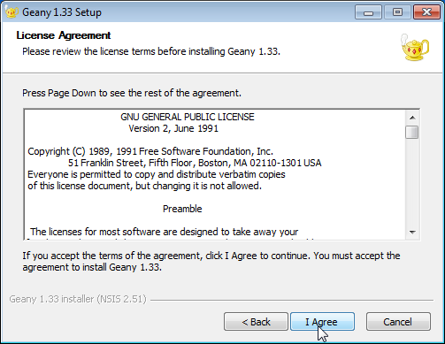
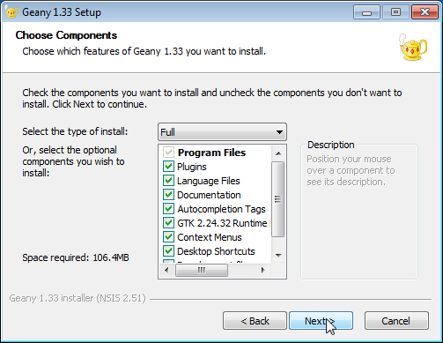

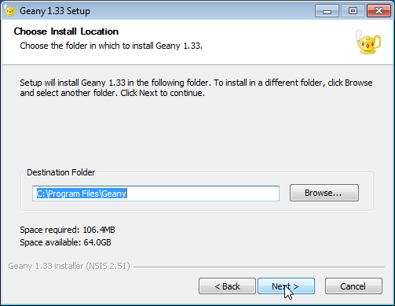
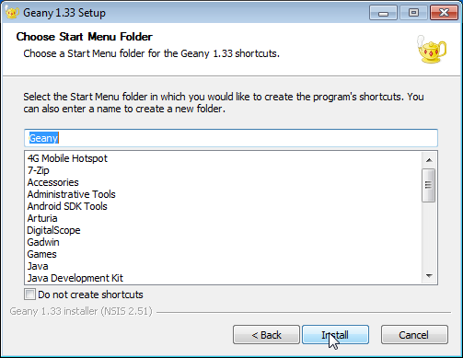

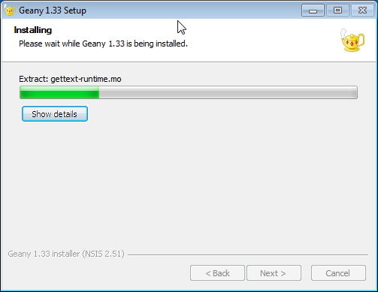

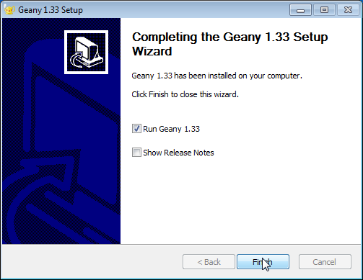

Finalmente se desplegará la ventana principal del editor Geany
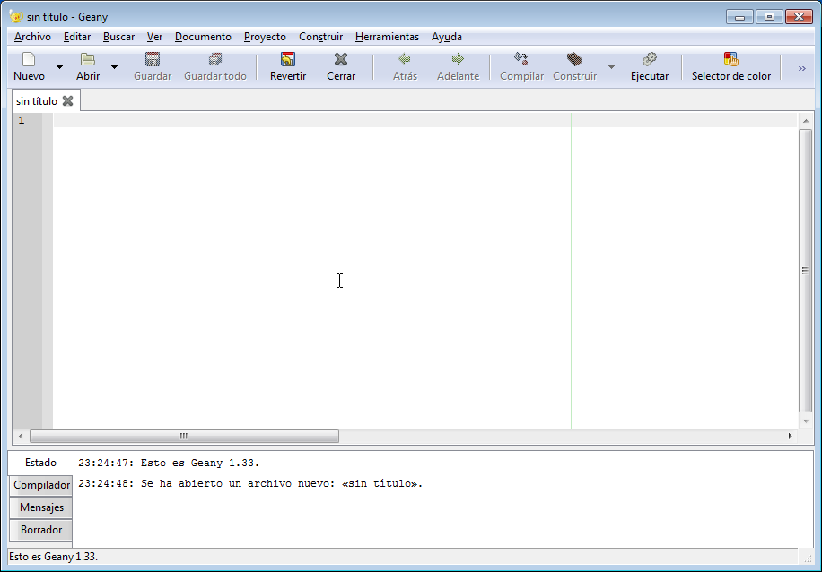

Ahora realizaremos algunos ajustes que nos facilitarán el desarrollo de aplicaciones en Python; para ello selecciona la opción Editar -> Preferencias y ajusta las opciones acorde a las siguientes imágenes:
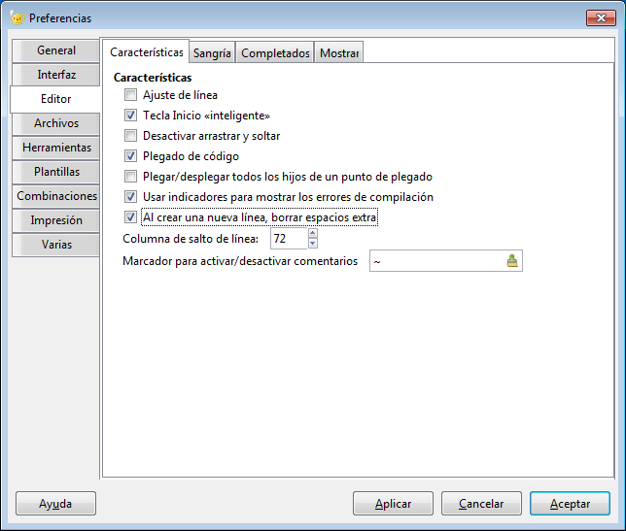

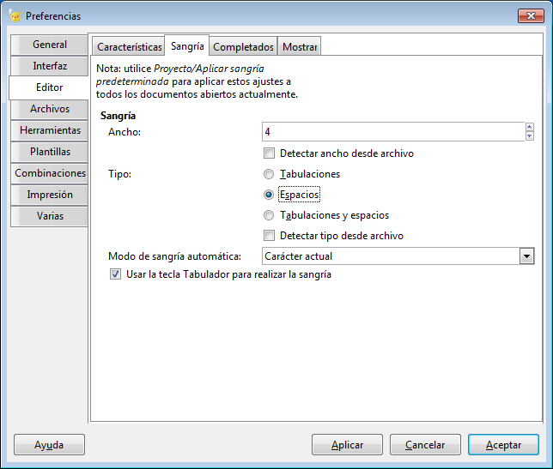

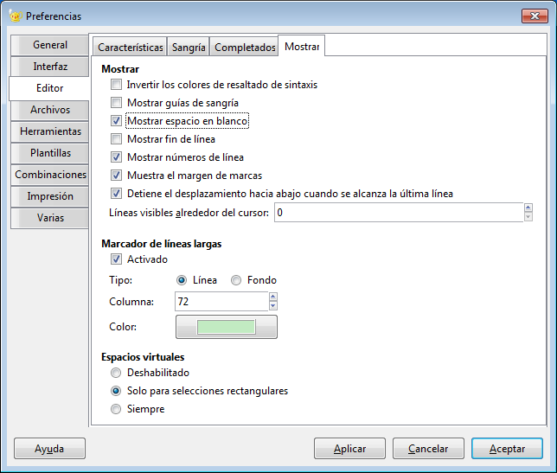

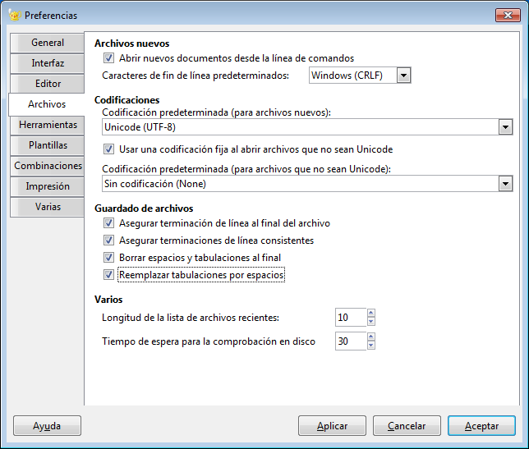

Luego escribe el siguiente programa y guárdalo con el nombre “test.py”:
1  2  3  4  5  6 | #!/usr/bin/env python  # -*- coding: utf-8 -*-  # código de prueba  for i in range(10):  print( i, "Mi primer programa" )

Geany reconoce la extensión “.py” como un archivo escrito en Python y presentará con colores algunos aspectos de dicho lenguaje en tu código.
Ahora verifica que Geany pueda lanzar en ejecución programas escritos en Python haciendo clic en Construir -> Establecer comandos de construcción, lo que debería mostrarte una ventana como la siguiente (si hay diferencias debes corregirlas):
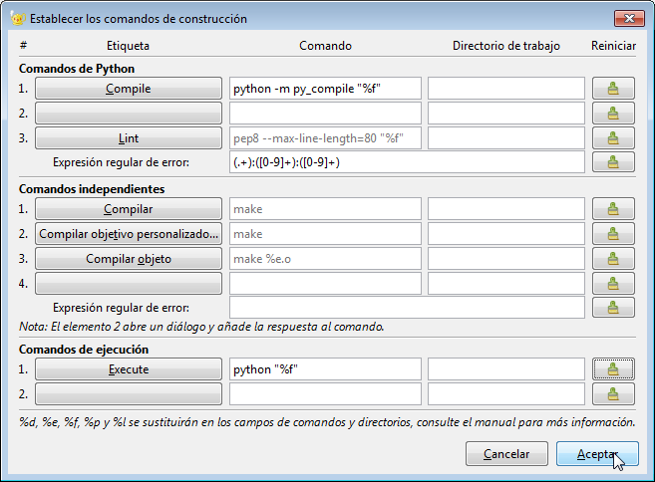
Finalmente compila y lanza en ejecución tu programa haciendo clic en el botón Ejecutar:
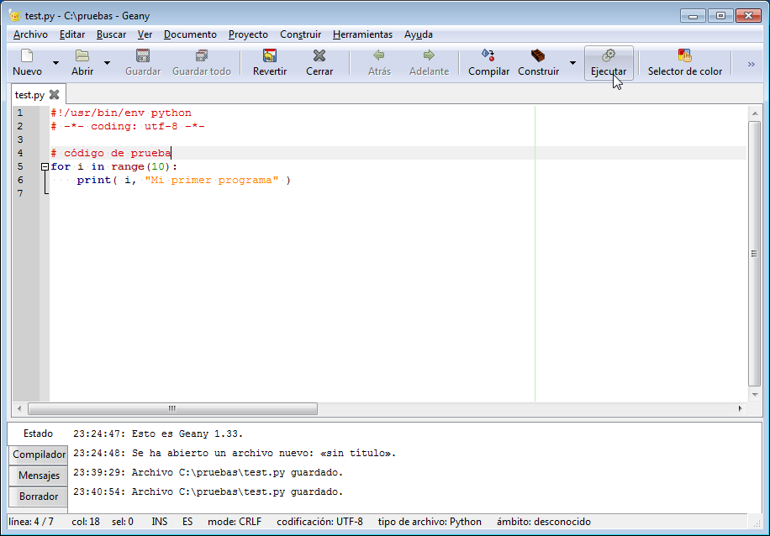

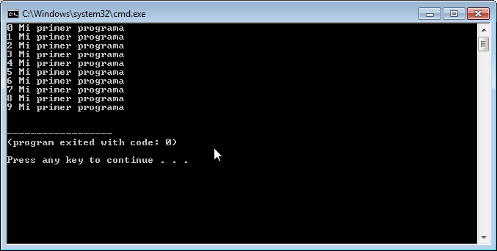

Node-Red
Node-Red está basado en Node.js por lo cual, primero, debes descargar éste desde la URL:
https://nodejs.org/en/

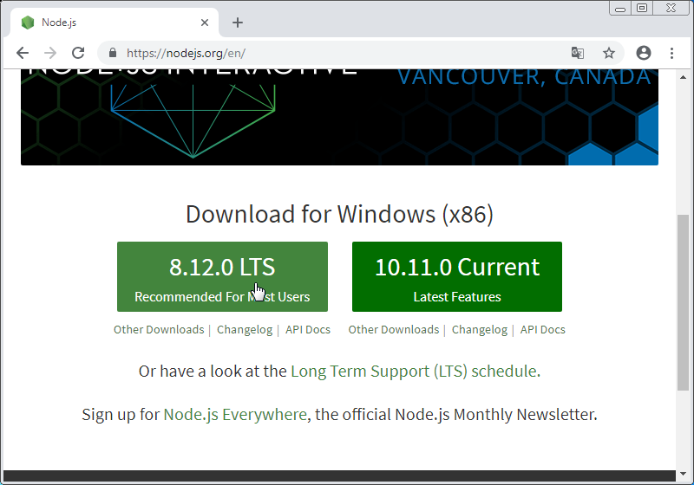

Luego ejecútalo aceptando todas las opciones en sus valores por defecto
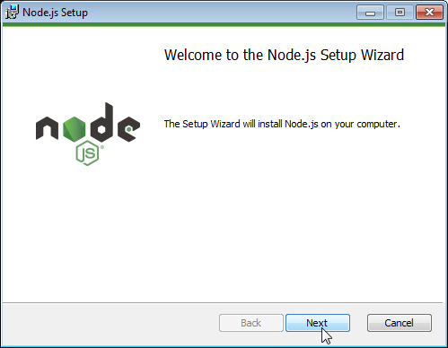

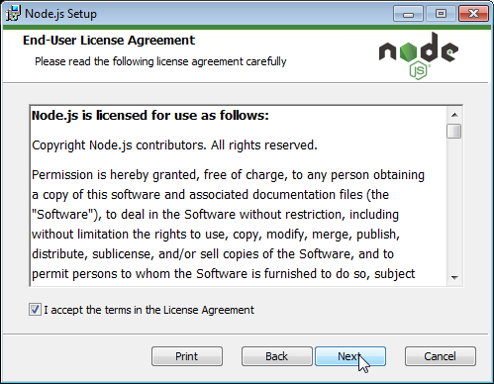
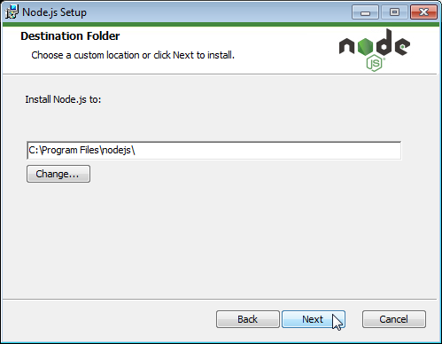

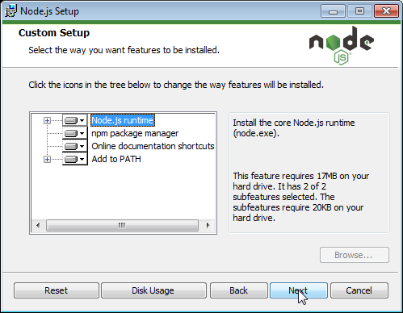

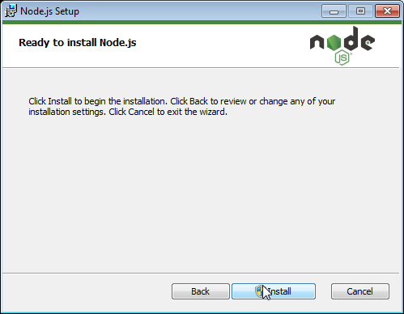

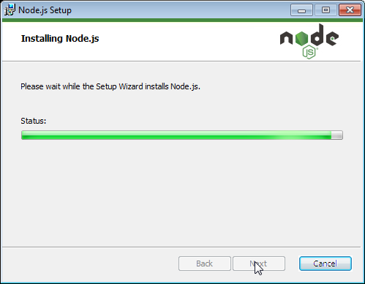

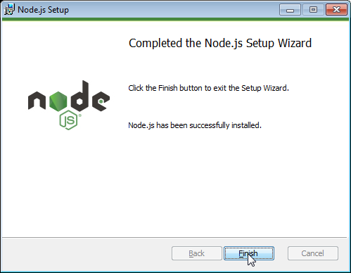

Ahora instalaremos Node-Red, para lo cual deberás abrir una ventana de comandos e ingresar lo siguiente:
C:\> | npm install -g --unsafe-perm node-red

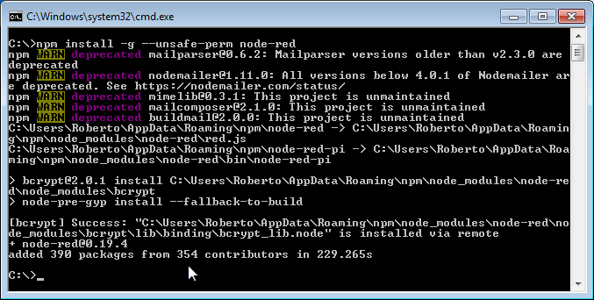
Ahora que está instalado lánzalo en ejecución desde la ventana de comandos ingresando:
C:\> | node-red

Si el cortafuegos de Windows está activo, quizás veas el siguiente mensaje (el cual debes aceptar)
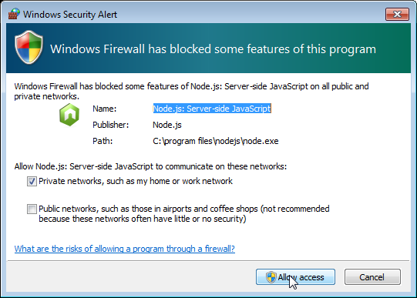

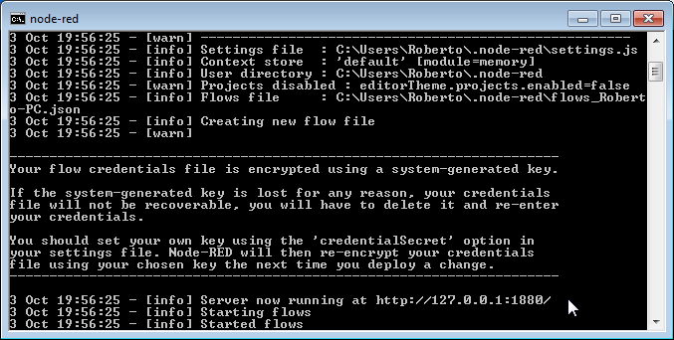

Ahora que Node-Red está en ejecución accederemos a él desde el navegador ingresando la siguiente URL
http://127.0.0.1:1880/

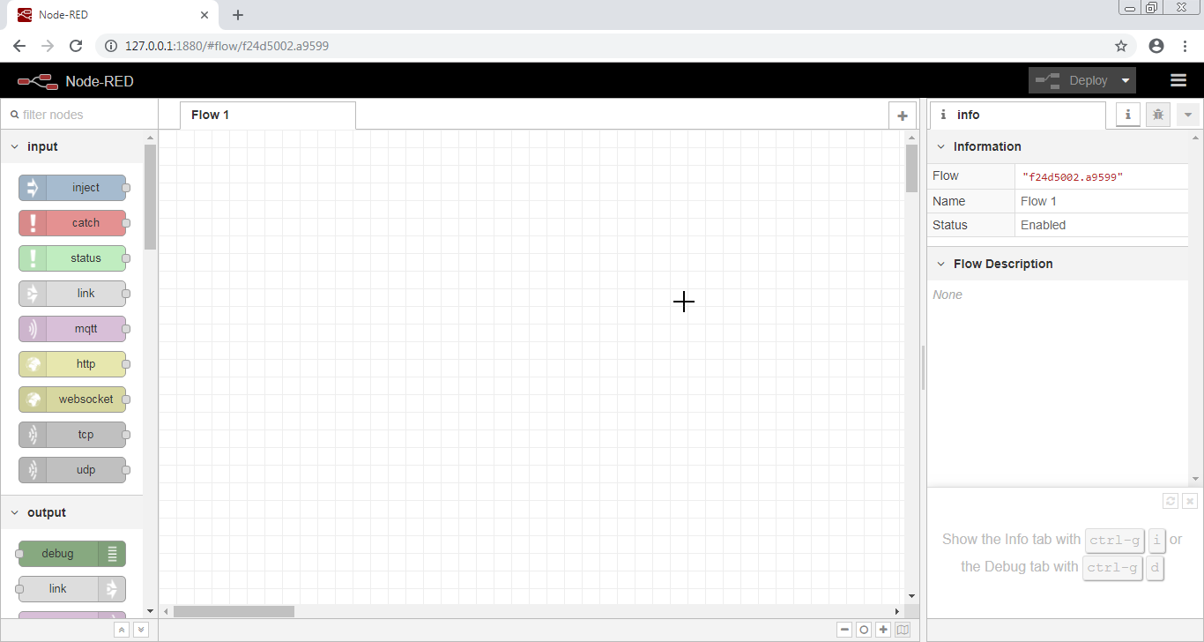
Para finalizar, agregaremos algunos nodos que serán de gran utilidad para lo cual haz clic en el botón con tres líneas blancas ubicado en la parte superior derecha de la ventana y selecciona la opción “Manage palette” y luego la pestaña “Install”

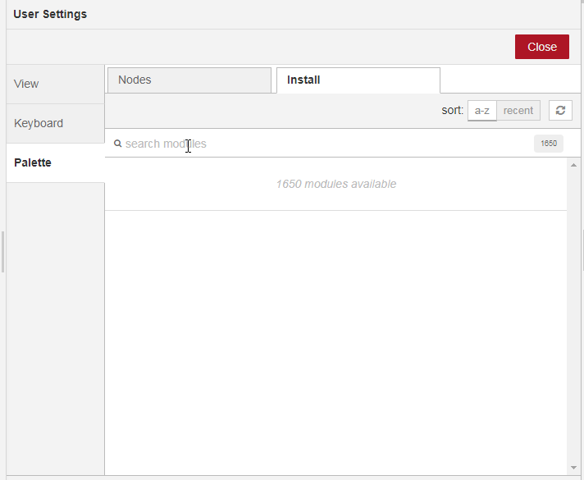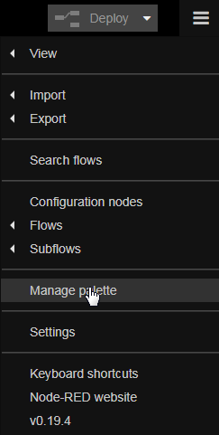
Busca e instala los siguientes nodos

node-red-dashboard
node-red-contrib-image-output

MQTTLens
Ahora instalaremos una app para MQTT que opera directo desde Chrome para lo cual ejecuta ese navegador y buscar por:
MQTTLens - Chrome Web Store

Ingresa al resultado de búsqueda que te lleva a una página como la siguiente y agrega la app a Chrome
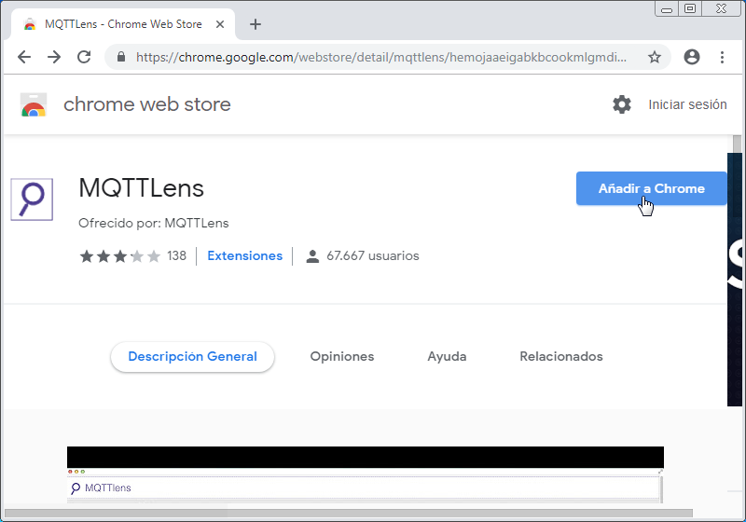

Cada vez que desees utilizar la app ingresa la siguiente URL y haz clic en ella
chrome://apps/

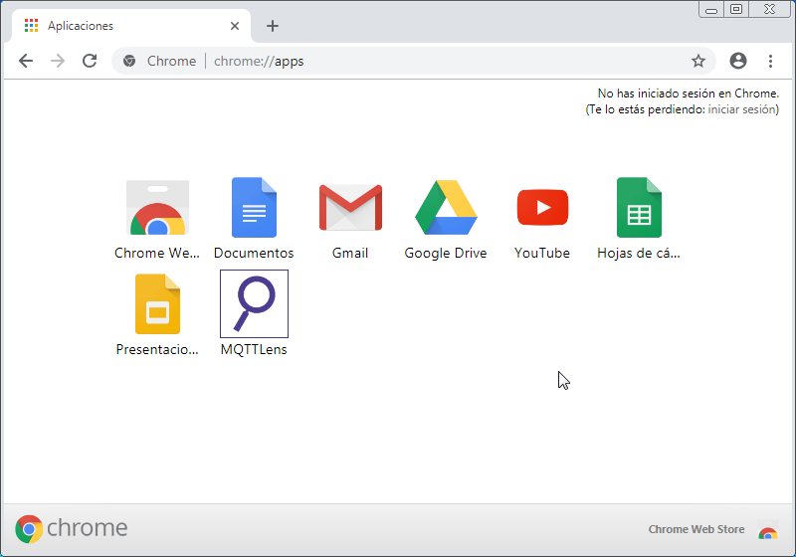

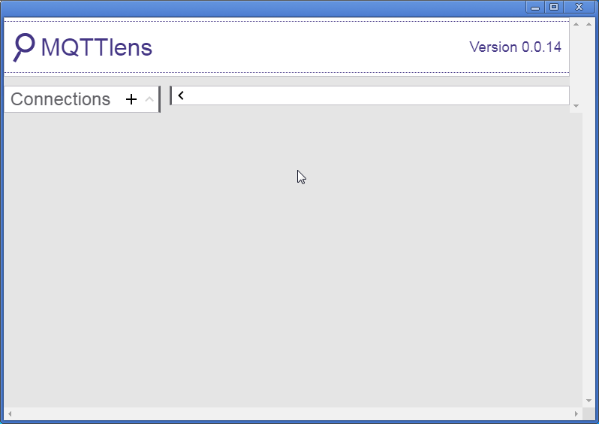

MQTT.FX
Una aplicación para Windows que puede ser de utilidad es MQTT.FX que se puede descargar desde:
https://mqttfx.jensd.de/

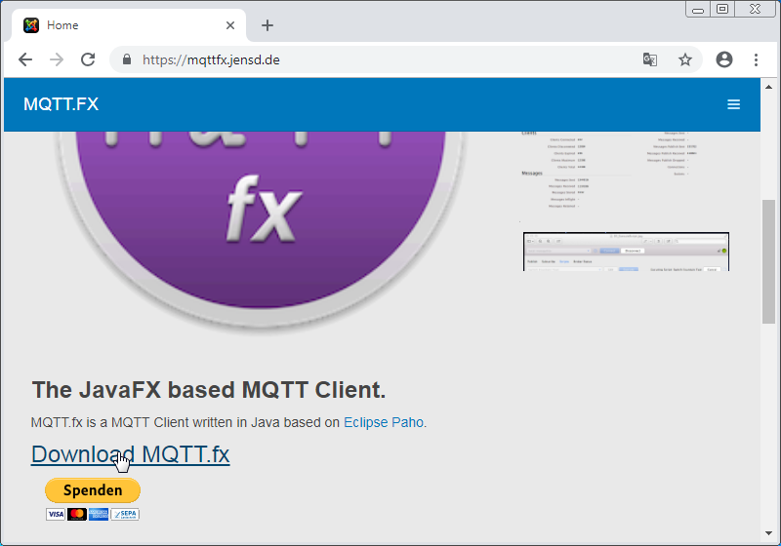
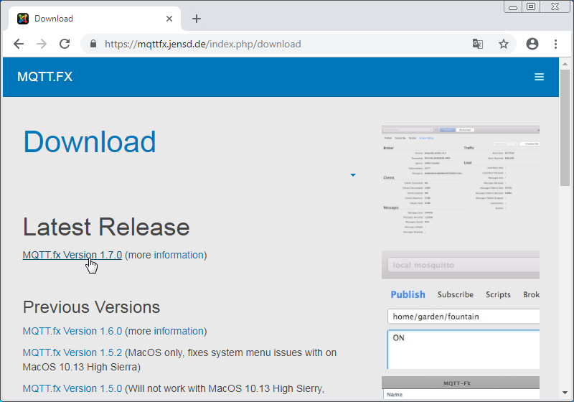

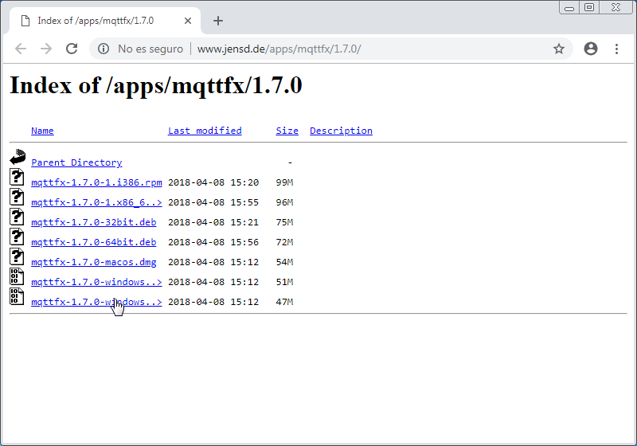

Selecciona la versión apropiada, descárgala y ejecútala
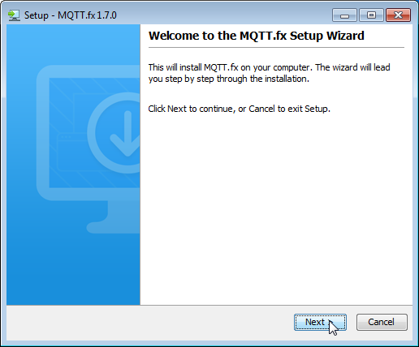

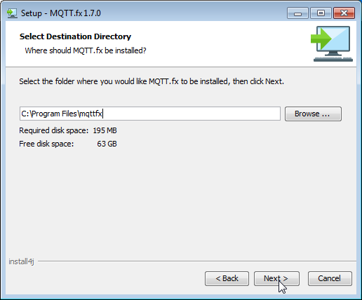

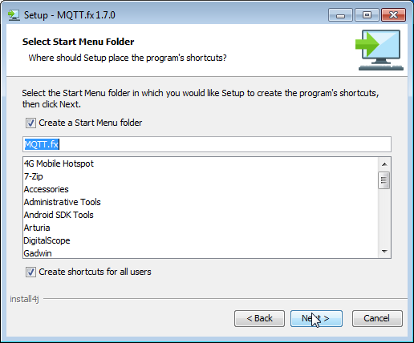

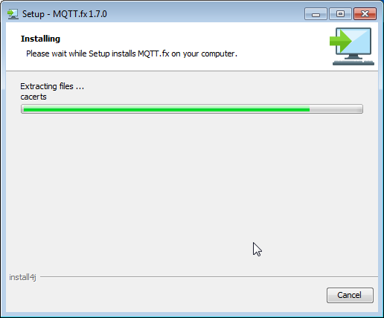

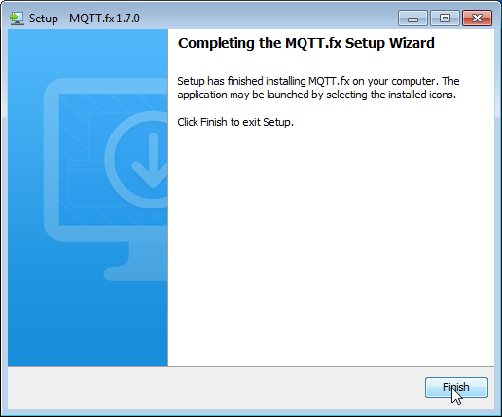

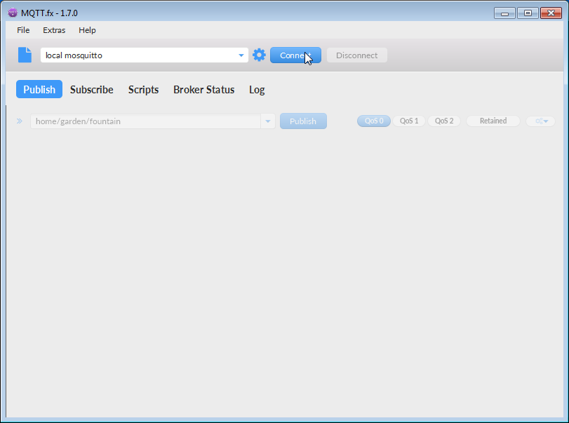

MQTT Dash (IoT, Smart Home)
MQTT Dash es una app para Android con interesantes funcionalidades que puedes descargar directamente desde el Play Store

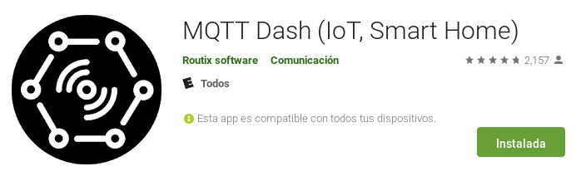

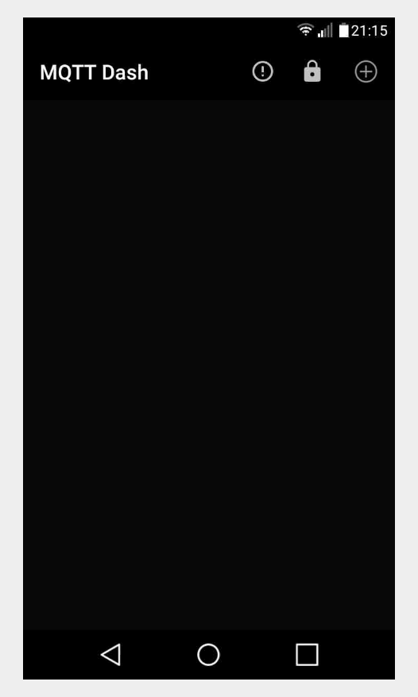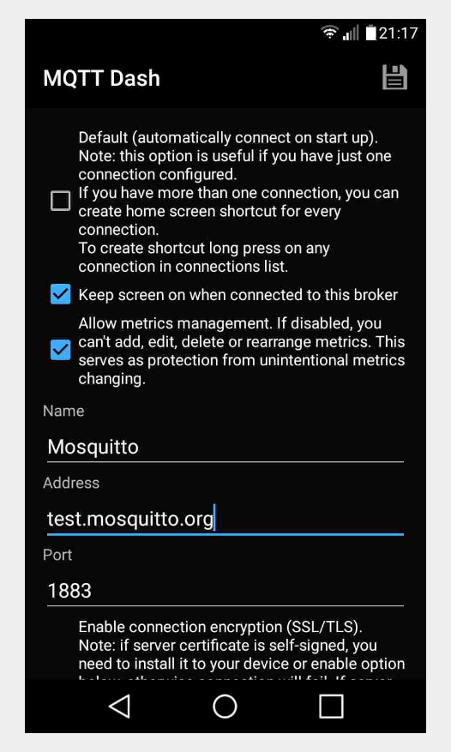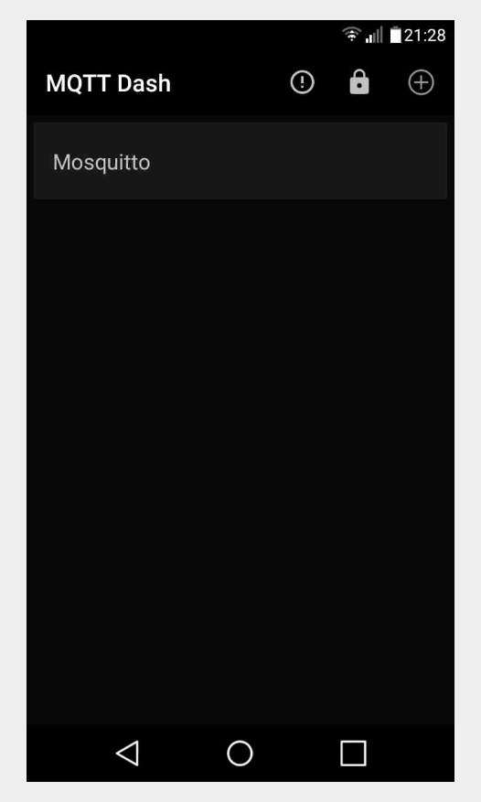

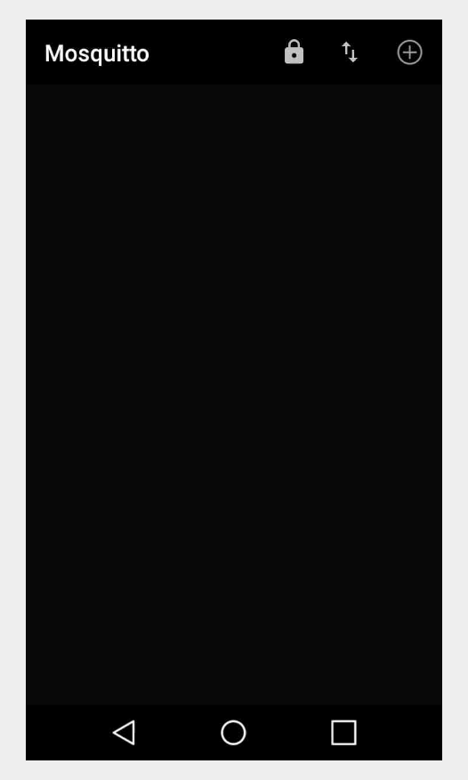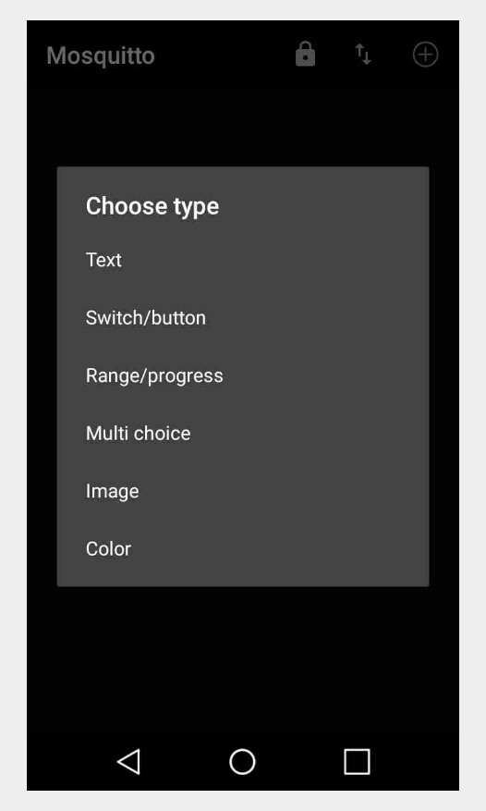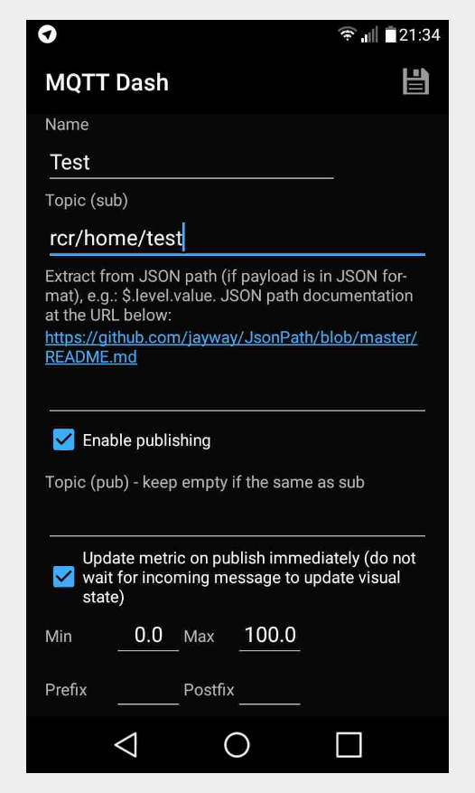

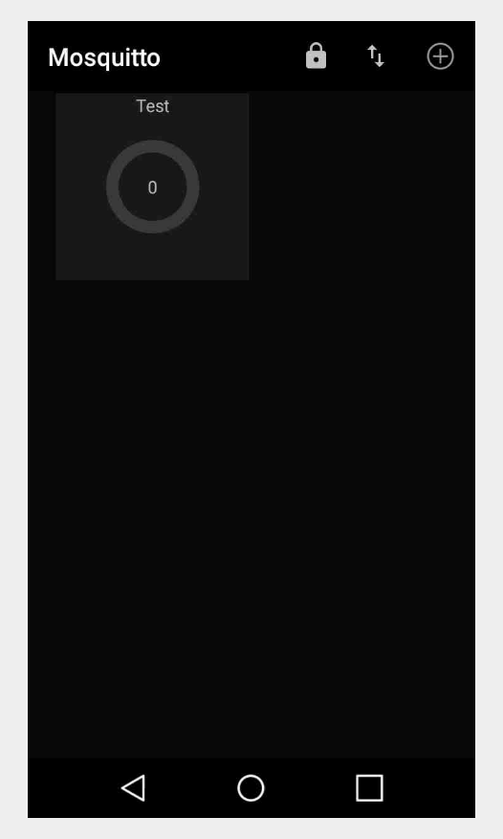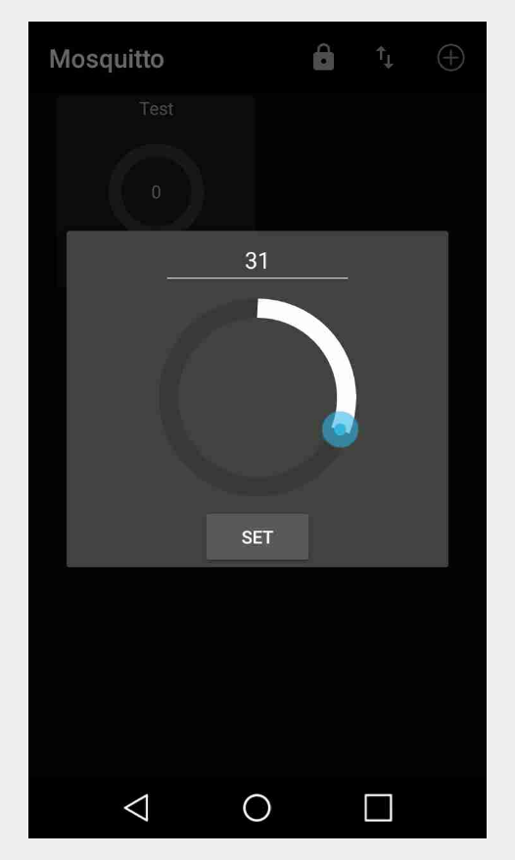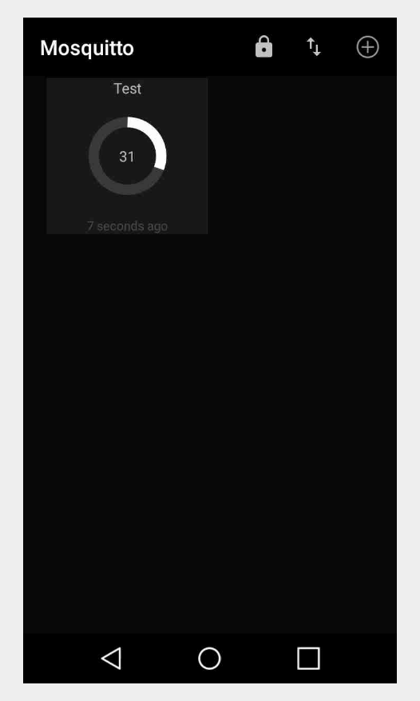

Tomado de https://nodered.org/docs/platforms/windows

